Derhofreiniger.de
Geräteverleih

 |  | 1/2 Tag | 1 Tag
- Rasenmäher | 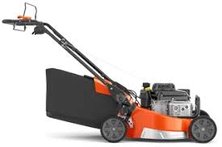 | 20,--€ | 40,--€
- Krautbürste | 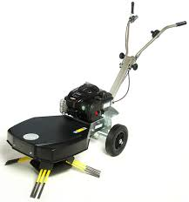 | 75,--€ | 150€
- Hochdruckreiniger  Nilsfisk | 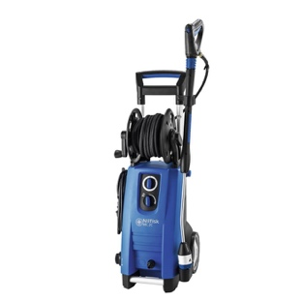 | 50,--€ | 100,--€
4.Flächenreiniger | 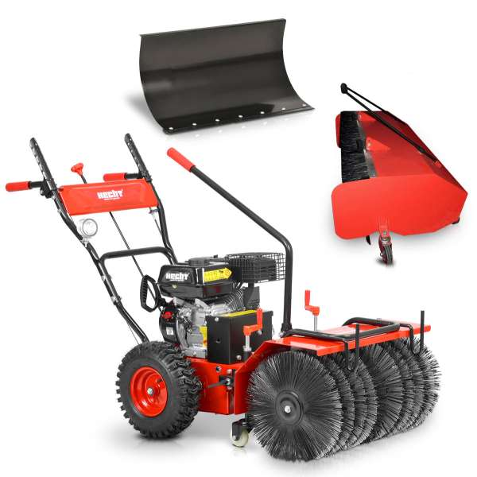 | 25,--€ | 50,--€
5 Plattenverlegegerät | 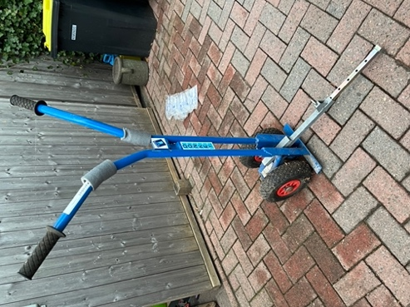 | 25,--€ | 50,--€
6 Rüttler klein mit Matte | 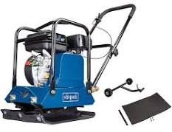 | 20,--€ | 40,--€
7 Vertikutierer | Bild folgt | 35,--€ | 59,--€

1/2Tag. 1Tag

Weitere Informationen hierzu sowie Informationen zum Herunterladen von OneNote finden Sie unter www.onenote.com.

